00011110000100

11000011100010001

110001000101

0000101011

0001010001010000101

00001010111110101001010

book

e

00011110000100

11000011100010001

110001000101

0000101011

0001010001010000101

00001010111110101001010

電子書製作研習班

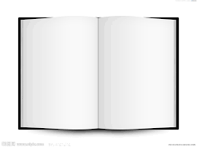

1. 活動日期：104年7月4日-8月29日 週六下午2:00-5:00

(7/4、7/11、7/18、8/1、8/15、8/29，共計6堂)

1. 上課地點：臺北市立圖書館總館9樓電腦教室

(地址：臺北市大安區建國南路2段125號9樓)

1. 活動對象：青少年讀者**(12-18歲者)**
2. 名額：20名，備取5名。
3. 報名方式：臺北市立圖書館首頁>活動線上報名

(網址：www.tpml.edu.tw)

1. 獎勵方式：凡全程參加並完成作品者頒發獎狀以資鼓勵。
2. 聯絡電話：東湖分館02-26323378

(臺北市內湖區五分街6號)

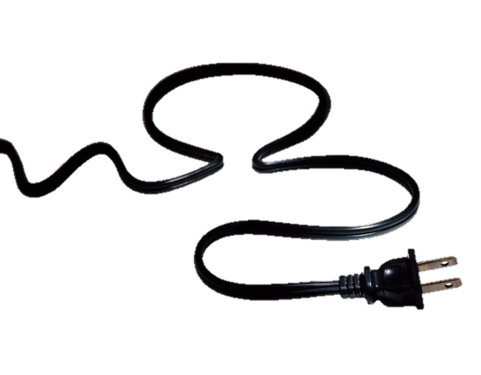

**在閱讀2.0時代，每個**

**人都可以創作出版！**

**教你如何有效運用免費**

**軟體製作專屬的~**

**電 子 書 ！**



臺北市立圖書館